附件2
兵器工业昆明疗养院世纪王朝大酒店
位置图及交通路线说明
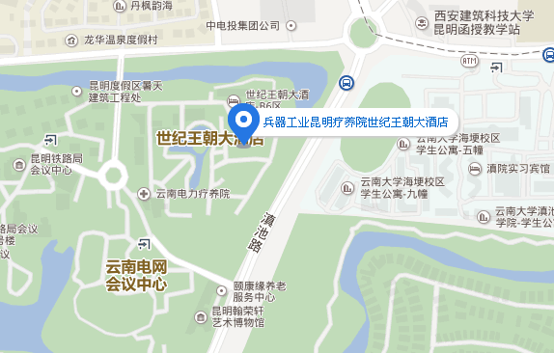
路线详情：
昆明长水国际机场：乘坐机场大巴，长水机场到达口B1层2号和3号出口中间，机场至世纪王朝大酒店方向，35元/人，约38公里，全程大约一小时。乘坐出租车约40分钟，花费120元左右。
昆明火车站：步行310米到达昆明站(北京路)，乘坐24路、44路【昆明站(北京路)-海埂公园】途径16站到达红塔东路口(滇池路)，步行990米到达酒店。火车站至世纪王朝大酒店全程约12公里，乘坐出租车约15分钟，花费30元左右。
昆明南站：（1）乘坐地铁1号线支线(昆明南火车站-春融街)途径4站到达春融街，换乘地铁1号线(大学城南-环城南路)途径10站到达福德，步行170米到达双桥村站，换乘a9路【官渡广场(国贸路)-云南民族村】途径13站到达红塔东路口(滇池路)，步行980米到达酒店。（2）乘坐地铁1号线支线(昆明南火车站-春融街)途径4站到达春融街，换乘地铁1号线(大学城南-环城南路)途径12站到达环城南路，步行213米到达双龙商场，换乘44路【昆明站(北京路)-海埂公园】途径15站到达红塔东路口(滇池路)，步行990米到达酒店。高铁站至世纪王朝大酒店全程约30公里，乘坐出租车约40分钟，花费70元左右。

